Группа 32 «М»
«УП ПМ 02. «Эксплуатация сельскохозяйственной техники»
Тема занятия №18 «Выбор и расчет оптимального состава
машинно-тракторного агрегата.
Разработка поточно- циклового метода уборки зерновых для подразделения хозяйства»

Мастер ПО Пешков В.П.

Выбор и расчет оптимального состава машинно-тракторного агрегата
Рациональная система подбора техники для комплексной механизации должна обеспечивать: механизацию всех производственных и вспомогательных процессов; выполнение работ в лучшие агротехнические сроки на основе передовой технологии производства; условия для непрерывного роста производительности труда.
Для этого необходимо использовать трактора повышенной энергонасыщенности, что позволит выполнить работы на повышенных скоростях, применять широкозахватные, комбинированные агрегаты для выполнения совмещенных операций за один проход (сеялки-культиваторы, агрегаты для посева с прикатыванием и др.). Из всего разнообразия техники выбираем только необходимое количество для выполнения данных работ. Учитывая агротехнические требования по качеству работ, маломарочность, что способствует улучшению ТО и бесперебойному выполнению всех работ.
Из всего сказанного выше для посева ячменя в учебном хозяйстве ПЛ-1 выберем следующие виды техники.
При определении состава МТП подразделения хозяйства руководствуемся следующими основными требованиями:
- В состав парка должны войти только те типы машин, которые обеспечивают высокое выполнение операций, позволяющие проводить их с соблюдением всех требований агротехники, вырастить высокий урожай и убрать его без потерь.
- Машин каждого типа агрегаты для посева с прикатыванием и другие агрегаты для выполнения совмещенных операций за один проход (сеялки-культиваторы, агр ООО должно хватать для выполнения всех работ в полном объеме и в установленные агротехнические сроки.
- Состав МТП должен быть подобран так, чтобы производство всей запланированной сельскохозяйственной продукции требовало меньше затрат.
- В состав парка должно входить как можно меньше машин разных марок одного назначения.
- Надо стремиться все разнообразие работ в подразделении, возможно, меньшим количеством марок тракторов; целесообразно в зависимости от условий работы и возделываемых культур иметь тракторы 2-4 марок.
Исходя из этого выбираем состав МТП. Результаты выбора марочного состава МТП подразделения представим в виде таблицы.
Таблица 2.1 Марочный состав МТП подразделения.
Наименование машин | Марка | Примечание
Трактор общего назначения | ДТ-75 | 30 Кн.
Разбрасыватель | МВУ-1200 | 6 т/ч
Плуг навесной | ПЛН-4-35 | 1,4 м
Культиватор | КРН-5,6 | 5,6 м
Культиватор | КПС-4 | 4 м
Погрузчик фронтальный | ПФ-0,5 | 15 т/ч
Борона зубовая | БЗСС-1,0 | 1 м
Сеялка зерновая | СЗ-3,6 | 3,6 м
Сцепка | СП-11 | Ф=11 м
Борона дисковая | БДМ-6*4 | 3 м
Каток гладкий | ЗКВГ-1,4 | 1,4 м
Каток кольчато-шпоровый | ЗКЗ-1,0 | 1,0 м

На основе технологических карт составляется годовой объем механизированных работ. Работы заносятся в календарной последовательности. Перечень работ принимается по перспективной технологии.
За календарные сроки принимаются оптимальные, научно обоснованные сроки. Количество рабочих дней устанавливается на основании принятой в СХПК продолжительности рабочего дня с учетом характера выполняемых работ. Коэффициент сменности определяется как частное от деления продолжительности рабочего дня на продолжительность семичасовой смены.
Состав МТА подбирается с учетом обеспечения необходимого качества, высокой производительности и наименьших затрат труда.
Нормы выработки и нормы расхода топлива принимаются по нормативным справочникам «Типовые нормы выработки и расхода топлива на механизированные сельскохозяйственные работы».
В графу 2 заносятся основные агротехнические требования и другие показатели, определяющие качество выполнения операций. Объем работ в га, т, Т/км, заносятся в гр. 3. Данные берутся из таблицы 1.2.
За календарные сроки гр.5 принимаются оптимальные, научно обоснованные сроки. Количество рабочих дней (гр. 6) устанавливается на основании календарных сроков (гр. 5). Продолжительность работы агрегата устанавливается на основании принятой в СХПК продолжительности рабочего времени с учетом характера выполняемых работ.
Сменность определяется как частное от деления продолжительности рабочего дня на продолжительность семичасовой смены.
Состав МТА (гр. 8,9) подбирается с учетом обеспечения необходимого качества работы, высокой производительности и наименьших затрат труда.
Нормы выработки (гр. 11) и нормы расхода топлива (гр. 13) принимаются по нормативным справочникам «Типовые нормы выработки и расхода топлива на механизированные с/х работы».
Выработку агрегата за сутки определяем:
Гр12 = Гр11 * Гр7
Расход топлива на весь объем работ равен:
Гр14 = Гр3 * Гр13
Потребность в тракторах (Гр 17)
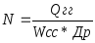
Wcc – выработка агрегата за сутки
Qгг – объем работ (Гр 3)
Количество агрегатов принимаем целое число и проставляем в Гр 17
Количество нормасмен определяем:
Гр15 = Гр3 / Гр11
Объем работ в у.э.га находим:
Гр4 = гр15 * Wэ
Wэ – эталонная выработка трактора
Таблица 2.2. (составляется в графической части проекта). План механизированных работ на весенний период
Прикатывание посевов | Посев ранних зерновых | Культивация под ранние зерновые | Внесение минеральных удобрений | Боронование многолетних трав и однолетних культур | Боронование зяби | Наименование с/х операций
650 | 650 | 650 | 1100 | 309 | 954 | В физич., га | Объем работ
90,9 | 194,5 | 216,6 | 162,6 | 33 | 173,2 | В у.е.га
30. IV 6. V | 27. IV 5. V | 24-28 IV | 23-27 IV | 22-24 IV | 17-22 IV | Календарные дни | Агросроки
6 | 8 | 4 | 5 | 2 | 5 | Рабочие дни
3 | 3 | 3 | 3 | 1,5 | 3 | Сменность
МТЗ-80 | ДТ-75 | Т-150 | МТЗ-80 | ДТ-75 | ДТ-75 | Марка трактора | Состав агрегатов
ЗККШ-6 | СЗУ-3,6 | КПС-4 | 1РМГ-4 | ЗБСС-1,0 | ЗБСС-1,0 | Марка с/х машин
2 | 3 | 3 | 1 | 18 | 24 | Кол-во с/х машин
82 | 53,5 | 69,3 | 58,8 | 72 | 86,8 | За 7 час. смену | Производительность
246 | 159,9 | 207,9 | 176,4 | 108 | 260,4 | За сутки
1,3 | 2 | 3,5 | 2,2 | 1,2 | 1,4 | На 1 га | Расход топлива
1761,3 | 2710 | 4742 | 4290 | 370,8 | 2735,6 | На весь объем работ
16,5 | 25,3 | 23 | 33,2 | 4,2 | 22,6 | Кол-во нормо-смен
1 | 1 | 2 | 2 | 1 | 2 | Требуемое кол-во агрегатов
1 | 1 | 1 | 1 | 1 | 1 | К-во обсл. персонала

Машинное доение коров — технологический процесс, при осуществлении которого исполнительный механизм (доильный аппарат) работает во взаимодействии с организмом животного. Это взаимодействие (доение) происходит 2...4 раза в день по 4...6 мин. Машинное доение по сравнению с ручным облегчает труд доярки и повышает его производительность в несколько раз, позволяет получить чистое, доброкачественное молоко при низкой его себестоимости. На долю этого процесса приходится около 50 % общих трудовых затрат по обслуживанию коров.
Корову перед началом доения необходимо подготовить в течение 45 с. Это обусловлено физиологическими особенностями коров, у которых активная молокоотдача начинается после непрерывного раздражения рецепторных зон сосков и вымени в течение времени, указанного выше. Подготовительные операции включают: обмывание вымени теплой водой, обтирание его и массаж, сдаивание первых струек молока, включение доильного аппарата в работу и надевание доильных стаканов на соски. Основная операция — собственно машинное доение, заключительная — отключение аппарата и снятие доильных стаканов с вымени.
К технологии машинного доения предъявляют следующие зоотехнические требования.
Нельзя начинать доение, если корова не припустила молоко. Все подготовительные операции необходимо проводить в течение 45...60 с. Выдаивание должно быть выполнено за 4...6 мин со скоростью доения 2...3 л/мин. При этом необходимо полностью вывести молоко из сосков в период наибольшего его выделения. Следует обеспечить полное выдаивание машиной всех коров без применения ручного додоя и исключить вредное влияние машины на вымя и состояние животного, возникающее при передержках доильных стаканов на сосках.
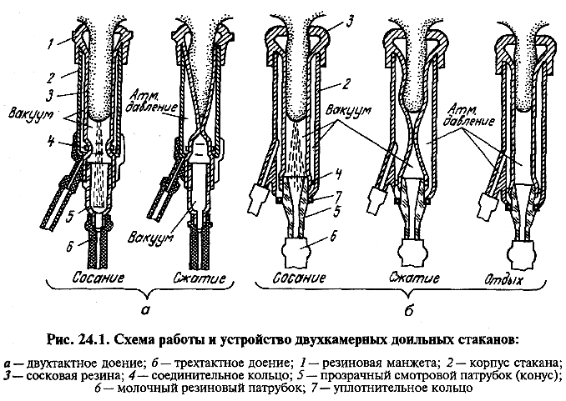
Различают два основных способа машинного доения: отсос при помощи вакуума и механическое выжимание молока из сосков. Последний способ практически не применяют. Вакуумные доильные машины делят на две
основные группы, действующие по двух- и трехтактному принципам.
Двухкамерный доильный стакан (исполнительный орган доильного аппарата) может иметь цилиндрический или конический корпус 2 (рис. 24.1), в котором размещена сосковая резина 3, выполненная в виде трубки, с присоском в верхней части и суживающаяся внизу. Кольцевое (межстенное) пространство между корпусом и сосковой резиной соединено при помощи резиновых патрубков и трубки с коллектором и пульсатором аппарата. Пространство внутри сосковой трубки (подсосковая камера) связано с доильной емкостью через молочную камеру коллектора при помощи молочных резиновых патрубков и трубки.
Когда в межстенном и подсосковом пространствах стакана образуется вакуум определенной величины, сосковая резина не препятствует выходу молока из соска вымени — такт сосания. Впуск воздуха в межстенное пространство вызывает сжатие сосковой резины, массирующее сосок и задерживающие выведение
молока — такт сжатия. Чередование тактов сосания и сжатия автоматически обеспечивается работой пульсатора. Таков принцип действия двухтактного доильного аппарата.
При нарастании внутривыменного давления молока и снижении вакуума в подсосковом пространстве стакана при интенсивном выходе молока действие сосковой резины на сосок в ходе такта сжатия становится слабее, и она, не прерывая потока молока, только снижает его интенсивность. Этим, в частности, можно объяснить более высокую производительность двухтактных доильных аппаратов (по сравнению с трехтактными), мало препятствующих выведению молока в период максимальной молокоот-дачи.
Во время доения наступает момент, когда молоко из молочной железы поступает в цистерну вымени в меньшем количестве, чем выводится из нее доильным аппаратом. Возникает опасность быстрого опорожнения вымени и перехода к сухому доению, что может вызвать заболевание маститом.
При сокращении интенсивности молокоотдачи следует немедленно снять доильные стаканы с вымени, чтобы предотвратить проникновение вакуума в полость молочной цистерны. Это может послужить причиной разрыва кровеносных сосудов молочной железы и вызвать кроводой с последующим заболеванием коровы. Для устранения такой опасности в цикл работы двухтактного аппарата был введен третий такт — отдыха, когда вслед за тактом сжатия в подсосковое пространство доильных стаканов впускается атмосферный воздух и в обеих камерах стакана давление приближается к атмосферному. Применяя двух- или трехтактные аппараты, необходимо тщательно контролировать процесс доения, своевременно снимать доильные аппараты с вымени коровы и подбирать коров, пригодных для доения доильным аппаратом того или иного типа.
Существуют различные доильные аппараты, работающие, например, по четырехтактному циклу: сжатие — сосание — сжатие — отдых, а также аппараты, работающие: сосание — отдых —сосание. Последние имеют однокамерные доильные стаканы (рис. 24.2), снабженные гофрированным резиновым присоском. При разрежении в камере стакана происходит выведение молока. Присосок сжимается, сосок несколько удлиняется и заполняет пространство камеры, причем тело соска исключается из сферы вакуумного воздействия.
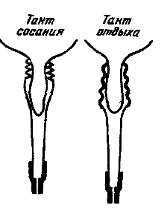
Рис. 24.2. Схема работы однокамерного доильного стакана
Впуск воздуха в стакан прекращает выведение молока и возвращает сосок в исходное положение — такт отдыха.
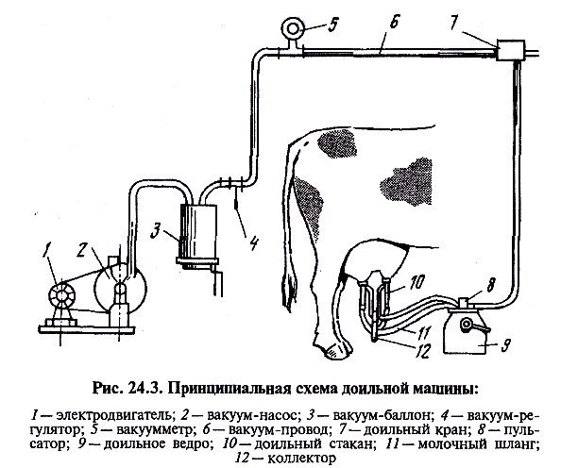
Вобщем виде схема доильной машины представлена на рисунке 24.3. Она состоит из доильного аппарата, вакуум-провода с вакуум-регулятором, вакуумметра, доильных кранов, вакуум-насоса и электродвигателя. Создаваемое вакуум-насосом 2 разрежение распространяется через вакуум-баллон 3 по вакуум-проводу через открытые краны в доильные аппараты, которые обеспечивают процесс доения: прерывистое высасывание молока из сосков вымени, транспортировку и сбор его в доильном ведре. При работе доильных установок с молокопроводом (без доильных ведер) молоко из доильного аппарата отсасывается в стеклянный молокопровод, по которому транспортируется воздушным потоком, проходит очистку, охлаждение и собирается в общей емкости (молочном резервуаре).
Пригодными к машинному доению считают коров с хорошо развитым выменем ваннообразной и чашевидной формы равномерно развитыми долями. Разница во времени выдаивания отдельных долей не должна превышать 1...2мин, а количество молока, полученное сразу после машинного доения ручным способом, — 300 г. Продолжительность полного выдаивания вымени не более 8 мин.
Контрольные вопросы.
- Какими основными требованиями руководствуются при определении состава МТП подразделения хозяйства?
- Рассказать о процессе машинного доения коров.
- Каких зоотехнических требований следует придерживаться при машинном доении коров?
- Рассказать об устройстве и принципе работы двухкамерного доильного стакана.
- Рассказать об устройстве и принципе работы доильной машины

Отчет о выполнении задания (письменные ответы на контрольные вопросы) присылать на электронную почту pvp0869@gmail.com или WhatsApp

